

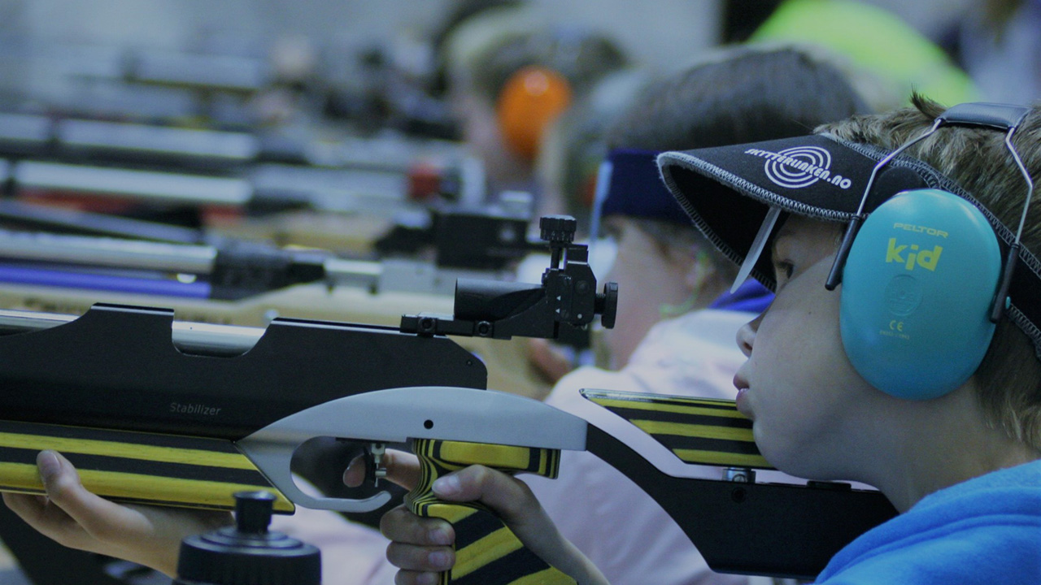
LANDSSTEVNET FOR REKRUTTER OG UNGDOM
2021
I GRENENE RIFLE OG PISTOL
AVVIKLES SOM EN HJEMMEBANE KONKURRANSE
LØRDAG 6 NOVEMBER

KAN VI BLI TIDENES STØRSTE?

inviterer til
LANDSSTEVNET FOR REKRUTTER 2021
Lørdag 6 november
På hjemmebane

Bakgrunn
Landsstevnet for rekrutter er et landsomfattende arrangement for rekrutter t.o.m. 16 år. Konkurransen vil i år som i fjor bli arrangert på klubbenes hjemmebane. Dette er et bredde arrangement og målet er å få flest mulig deltagere med på skytebanen igjen etter gjenåpningen.
Gjennomføring
På grunn av den korte fristen til rådighet og de eksisterende baneforhold hos mange klubber, vil vi ikke legge byrder eller hindringer i veien for klubbene som ønsker å ta del. Derfor ønsker vi at det skal være fleksibilitet i arrangementet og at det sosiale ivaretas av klubbene før og etter skyting. Det betyr at dere avvikler dette i praksis slik det passer klubben, men dog ihht reglene for arrangementet.
Res skal til slutt innsendes skriftlig pr epost når skytingen er ferdig, og alle skal ha levert lister inn til arrangør innen kl 1700 på arrangementsdagen. Så vil arrangøren punche res på et online dokument som kan følges av alle som har fått tilgang. (arrangører oppnevner en kontaktperson pr klubb som vil få adressen til arket). Når alle innsendte res er inne, settes det strek, og endelige lister offentliggjøres.

Klasser:
Individuelt, luftpistol og luftrifle:
- ÅR/ÅP - født 2011 eller senere – 11 år eller yngre
- U12 - født 2009 og 2010 – 11 – 12 år
- U14 - født 2007 og 2008 – 13 – 14 år
- U16 - født 2005 og 2006 – 15 – 16 år
- SH1* (Rifle og Pistol)
- SH2* (kun rifle)
- SH3 (kun rifle)
- SH Åpen* (ikke klassifiserte)

* Paraskyttere i klassene U12 og U14 skyter i de ordinære klassene
Rifle Paraskyttere i alderen 15-16 år skyter i egen SH-klasse, sittende i stol/rullestol med valgfri støtte. Pistol Paraskyttere i alderen 15-16 år skyter i egen SH-klasse, etter samme regler for skytestilling etc. som i SH luftpistol P1-/P2. (Paraskyttere under 15 år kan om de ønsker delta i SH 15-16)

Lagskyting:
3-mannslag i alle klasser. Det er tillatt å stille med flere lag i samme klasse.
I luftrifle kan skyttere i klasse U12 inngå i lag i klasse U14, under forutsetning av at klubben ikke kan stille med rent lag i de aktuelle klassene. (ÅR kan ikke delta i lagskyting)
Det er tillatt å stille med flere lag.

Skyteprogram
Øvelse NORMAL: 40 skudd heltall.
Skytetid: 60 min, 15 min prøve før start

Øvelse Luftsprint: 30 skudd
Skytetid: 15 min, 3 min prøve før start

Reglement: Konkurransereglene for luftpistol/luftrifle for ungdom skal benyttes, herunder bruk av riktig støtte.

Påmelding/startkontingent:
Det foretas ingen forhåndspåmelding denne gang. Klubbene rekrutterer frem mot stevnedato og sender inn resultatlister.

Startkontingent:
Startkontingent er kr 50 pr øvelse pr person, og kr 100.- pr lagskyting.

Innbetaling
Ut fra de innsendte resultatlistene faktureres klubbene i etterkant.
(Noen har allerede innbetalt ift tidligere kansellerte stevne)
Premiering:
Medalje i valørene gylt, sølv og bronse til de tre beste i klassene U12, U14 og U15/16.
Plakett i valørene gylt, sølv og bronse til de tre beste lag i hver klasse.

Medaljer til klassevinnerne, og utrekks premiering i tilleggsøvelsen Luftsprint.
Premier og plaketter blir sendt i etterkant av arrangement.

Kontaktinfo: Bjørn Myrset 9088 1684, elverumrifleklubb@gmail.com
Send oss gjerne bilder og reportasjer på facebook siden vår : Elverum rifleklubb
Bruk også emneknagg #landsstevneforrekrutter2021, på insta og snapshat

Velkommen til Landsstevnet for rekrutter
på hjemmebane!

